한미약품 고혈압 복합제 베트남 진출…‘비엣팝’과 공급 계약 체결
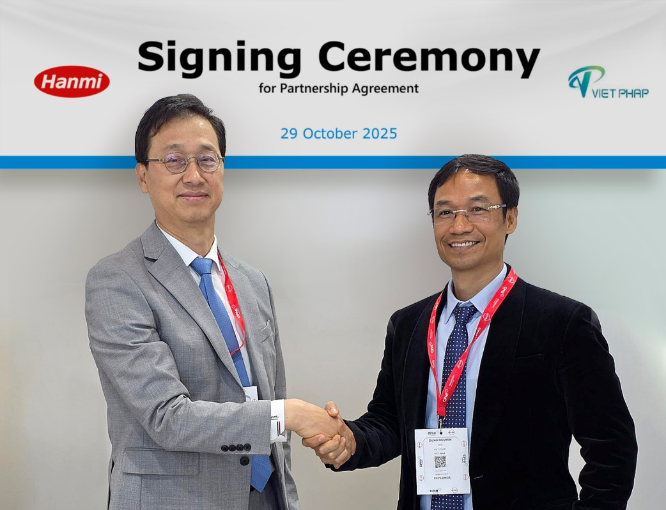
현지 제약사 비엣팝(Viet-Phap)과 베트남 독점 공급 및 라이선스 계약 체결
멕시코에 이어 베트남까지, 한미 전문 복합제 전략으로 영토 확장 가속화
<사진> 한미약품 박재현 대표이사(왼쪽)와 비엣팝(Viet-Phap) 응우옌 치 중(Nguyen Chi Dung) 대표(오른쪽)가 독일 프랑크푸르트에서 열린 ‘CPHI Worldwide 2025’에서 만나 한미약품의 다양한 혁신 제품들의 베트남 진출을 위해 머리를 맞댔다.

(2025년 11월 5일) 한미약품의 우수한 글로벌 제제기술력을 입증해온 한미의 여러 고혈압 복합제들이 베트남 땅을 밟게 된다.

한미약품은 베트남 의약품 시장을 선도하는 현지 제약기업 ‘비엣팝’과 자사의 여러 고혈압 복합제를 베트남 현지에 수출하는 독점 공급 및 라이선스 계약을 체결했다고 5일 밝혔다.

계약은 지난달 28일부터 30일까지 독일 프랑크푸르트에서 열린 국제 제약·바이오 박람회(CPHI Worldwide 2025)에서 체결됐으며, 이날 계약식에는 한미약품 박재현 대표이사와 비엣팝 응우옌 치 중(Nguyen Chi Dung) 대표가 직접 참석해 서명했다.
이번 계약에 따라 한미약품은 비엣팝에 고혈압 복합제 완제품을 공급하며, 비엣팝은 베트남 지역 내 허가, 유통 및 판매를 담당한다. 양사는 이번 계약을 기점으로 한미약품 주요 신약의 성공적인 베트남 시장 진출을 위해 긴밀히 협력할 예정이다.

비엣팝(Viet-Phap)은 베트남 하노이에 본사를 둔 민간 제약기업으로, 20년 이상의 제약 연구개발 경험으로 베트남 시장에서는 선도적인 제약회사 중 하나로 평가 받는다. 2002년 설립 이후 다양한 치료 영역에서 희귀의약품 및 오리지널 의약품을 수입·공급해왔다.
베트남 고혈압 시장은 약 1,500만 명의 환자를 대상으로 연간 약 4천만 달러 규모로 지속 성장하고 있다. 비엣팝은 이처럼 빠르게 성장하는 시장에서 쌓아온 풍부한 경험과 전문성을 바탕으로, 한미약품의 대표 고혈압 복합제 라인업이 현지에서 안정적으로 자리잡는 데 핵심적인 역할을 할 전망이다.

양사는 이번 협력을 통해 베트남 지역에서 고혈압 치료제 접근성을 확대하고, 현지 환자들의 미충족 의료 수요 해소와 치료 환경 개선에 주력할 계획이다.

비엣팝 응우옌 치 중(Nguyen Chi Dung) 대표는 “한미약품과의 협력을 통해 차세대 치료제를 베트남에 선보여 비엣팝의 성장을 촉진하고 국민 건강에 기여할 것”이라며 “고혈압 치료제 외에도 다양한 미충족 의료수요 분야에 제품을 도입해 협력을 이어가고 싶다”고 말했다. 이어 그는 “한미약품의 기술력과 비엣팝의 전문성이 더해진다면, 베트남 의료진과 환자들이 곧 혁신적인 치료제에 접근할 수 있을 것이라 확신한다”고 강조했다.

한미약품 박재현 대표는 “이번 비엣팝과의 협력을 통해 한미약품을 대표하는 고혈압 복합제가 베트남 시장에서 안정적으로 자리잡을 수 있는 기반을 마련했다”며 “앞으로도 현지 환자들이 효과적인 고혈압 치료제를 보다 쉽게 접할 수 있도록 지속적인 지원과 협력을 이어갈 것”이라고 말했다.

<끝>

■ 자료 문의 : 장진혁 차장 (02 410 0429) / 김예지 대리 (02 410 0411)

